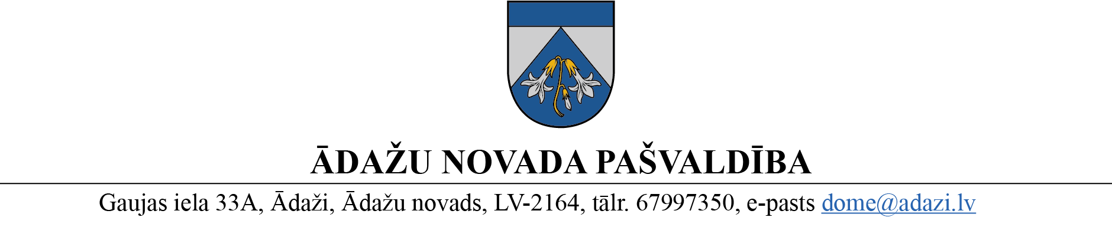

PROJEKTS uz 14.06.2023.

vēlamais datums izskatīšanai: Attīstības komitejā 14.06.2023.

domē: 28.06.2023.

sagatavotājs: Miķelis Cinis

ziņotājs: Miķelis Cinis

LĒMUMS

Ādažos, Ādažu novadā

2023.gada 14.jūnijā **Nr.**«DOKREGNUMURS»

**Par zemes ierīcības projekta uzsākšanu zemes vienībām Ataru ceļš 23 un “Zaļatari”**

Ādažu novada domē 16.05.2023. tika saņemts divu privātpersonu personu iesniegums (reģ.nr.: ĀNP/1-11-1/23/2713) ar lūgumu pieņemt lēmumu un izdot darba uzdevumu zemes ierīcības projekta uzsākšanai robežu pārkārtošanai zemes gabaliem – Ataru ceļš 23, Atari, Ādažu pag. Ādažu nov. (kad.apz. 80440090090) un “Zaļatari”, Atari, Ādažu pag., Ādažu nov. (kad.apz.: 80440090112).

Izvērtējot pieteikumu un ar to saistītos apstākļus, tika konstatēts:

1. ierosinātajai zemesgabala sadalīšanai nav nepieciešams izstrādāt detālplānojumu, jo šādā konkrētā gadījumā to neparedz Ministru kabineta 14.10.2014. noteikumi Nr.628 „Noteikumi par pašvaldību teritorijas attīstības plānošanas dokumentiem” un domei nav pamatotu argumentu detālplānojuma izstrādāšanas nepieciešamībai;
2. saskaņā ar Ādažu novada teritorijas plānojumu Īpašumi atrodas:
   1. 80440090090 – Savrupmāju apbūves teritorijā un transporta infrastruktūras teritorijā
   2. 80440090112 – Dabas un apstādījumu teritorijā un transporta infrastruktūras teritorijā

Pamatojoties uz:

1. Zemes ierīcības likuma 8.pantu, kas nosaka, ka zemes ierīcības projektu izstrādā šādiem zemes ierīcības darbiem: 1) starpgabalu likvidēšanai vai daļu no zemes vienību apmaiņai, pārkārtojot zemes vienību robežas; 3) zemesgabalu (arī kopīpašumā esošo) sadalīšanai;
2. Teritorijas attīstības plānošanas likuma 12.panta trešo daļu, kas nosaka, ka vietējā pašvaldība koordinē un uzrauga vietējās pašvaldības attīstības stratēģijas, attīstības programmas, teritorijas plānojuma, lokālplānojumu, detālplānojumu un tematisko plānojumu īstenošanu,

kā arī ņemot vērā, ka jautājums tika izskatīts un atbalstīts Attīstības komitejā 14.06.2023.,

Ādažu novada pašvaldības dome

**NOLEMJ:**

1. Atļaut izstrādāt zemes ierīcības projektu zemes robežu pārkārtošanai nekustamajiem īpašumiem Ataru ceļš 23, Atari, Ādažu pag. Ādažu nov. (kad.apz. 80440090090) un “Zaļatari”, Atari, Ādažu pag., Ādažu nov. (kad.apz.: 80440090112).
2. Apstiprināt nosacījumus zemes ierīcības projekta izstrādei.
3. Teritorijas plānošanas nodaļa atbild par lēmuma izpildi.
4. Par lēmuma izpildes kontroli atbild pašvaldības izpilddirektora vietnieks.

Pielikumā:

1. Nosacījumi zemes ierīcības projekta izstrādei.
2. Zemesgabala sadalīšanas skice.

Pašvaldības domes priekšsēdētāja K. Miķelsone

__________________________

Izsniegt norakstus:

TPN: @

Iesn.: @

M.Cinis 67398063